Add.column.hwp

1)

1번 클릭했을 경우

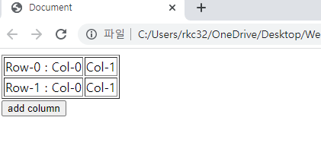

2번 클릭했을 경우.

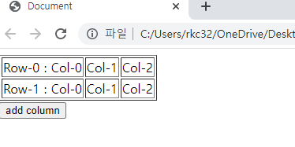

2)

Tbody TR TD



TR TD



3)

Tbody TR TD



TD(trs[0])



TR TD



TD(trs[1])

4) 2번

5) tr 은 table의 domtree상 child인 tr값을 의미,

I는 tr의 index값이다.

6) td요소를 추가적으로 생성한다.

7) cell의innerText 가 i라면 "Col-" + r1++ 를, 거짓이라면 "Col-" + r0++를 정의 받는다.

8) cell이 tr의 돔 트리상 자식 요소로 저장된다.